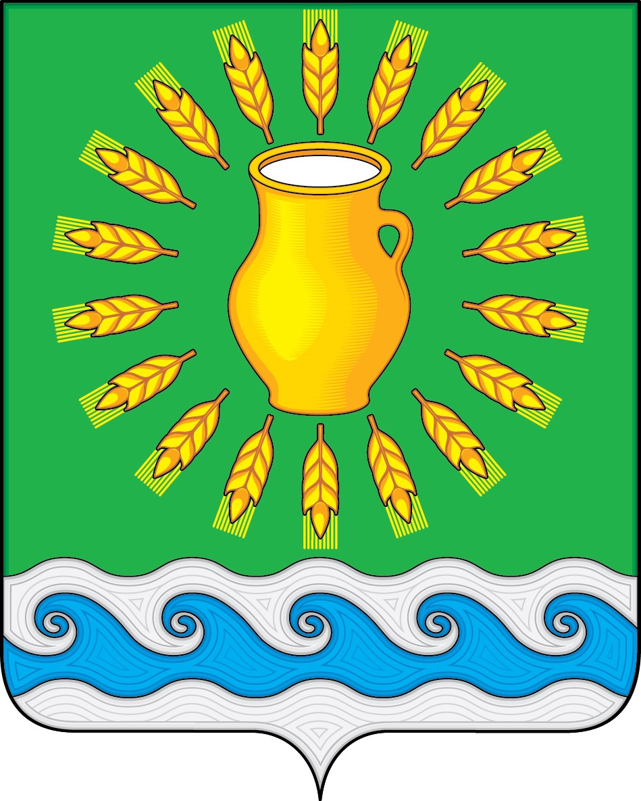
СОВЕТ ДЕПУТАТОВ
МИНСКОГО СЕЛЬСКОГО ПОСЕЛЕНИЯ
КОСТРОМСКОГО МУНИЦИПАЛЬНОГО РАЙОНА
КОСТРОМСКОЙ ОБЛАСТИ
Четвертого созыва

РЕШЕНИЕ

от 23 ноября 2020 года |  | № 20

О мероприятиях по оказанию содействия в подготовке и проведении общероссийского голосования по вопросу одобрения изменений в Конституцию Российской Федерации, а также в информировании граждан Российской Федерации о его проведении

В соответствии с Законом Российской Федерации о поправке к Конституции Российской Федерации от 14 марта 2020 г. № 1-ФКЗ «О совершенствовании регулирования отдельных вопросов организации и функционирования публичной власти», Федеральным законом от 27 февраля 2020 г. № 27-ФЗ «О внесении изменений в отдельные законодательные акты Российской Федерации», распоряжением Президента Российской Федерации от 14 февраля 2020 г. № 32-рп, распоряжением Правительства Российской Федерации от 2 марта 2020 г. № 487-р, постановлением администрации Костромской области от 23 марта 2020 г. № 89-а «О мероприятиях по оказанию содействия в подготовке и проведении общероссийского голосования по вопросу одобрения изменений в Конституцию Российской Федерации, а также в информировании граждан Российской Федерации о его проведении», в целях финансового обеспечения мероприятий по оказанию содействия в подготовке и проведении общероссийского голосования по вопросу одобрения изменений в Конституцию Российской Федерации, а также в информировании граждан Российской Федерации о его проведении, Совет депутатов Минского сельского поселения

РЕШИЛ:

1. Обеспечить финансирование мероприятий по оказанию содействия в подготовке и проведении общероссийского голосования по вопросу одобрения изменений в Конституцию Российской Федерации, а также в информировании граждан Российской Федерации о его проведении в 2020 году (далее – мероприятия по содействию в подготовке и проведении общероссийского голосования) за счет средств, предусмотренных в местном бюджете муниципального образования Минского сельского поселения Костромского муниципального района Костромской области на 2020 год.
2. Определить, что расходы, связанные с проведением мероприятий по содействию в подготовке и проведении общероссийского голосования, осуществляются:
- на выплаты гражданам (не являющимся членами избирательных комиссий), привлеченным к выполнению работ и оказанию услуг, связанных с проведением мероприятий по содействию в подготовке и проведении общероссийского голосования, по гражданско-правовым договорам;
- на материально-техническое обеспечение мероприятий, проводимых территориальной избирательной комиссией и участковыми избирательными комиссиями (транспортные услуги, ГСМ, запчасти, техосмотр транспортных средств).
3. Главные распорядители несут ответственность за целевое расходование средств, выделенных из местного бюджета муниципального образования Минского сельского поселения Костромского муниципального района Костромской области на мероприятия по оказанию содействия в подготовке и проведении общероссийского голосования.
4. Главному бухгалтеру администрации Минского сельского поселения Костромского муниципального района Костромской области представить в финансовое управление администрации Костромского муниципального района отчет о целевом использовании средств, выделенных из бюджета Костромского муниципального района на мероприятия по содействию в подготовке и проведении общероссийского голосования, не позднее 25 декабря 2020 года.
6. Контроль за исполнением настоящего решения возложить на главу Минского сельского поселения Костромского муниципального района Костромской области.
7. Настоящее решение вступает в силу со дня его официального опубликования.

Председатель Совета депутатов  Глава Минского сельского поселения | Н.А. Журавлев

